**ОБРАЗОВАТЕЛЬНАЯ ОРГАНИЗАЦИЯ ВЫСШЕГО ОБРАЗОВАНИЯ (АССОЦИАЦИЯ)**

**«КИСЛОВОДСКИЙ ГУМАНИТАРНО-ТЕХНИЧЕСКИЙ ИНСТИТУТ»**

Факультет Инженерный

Кафедра Радиоэлектронных систем

Направление Радиотехника

К защите допустить:

Зав. кафедрой д.т.н., проф. Червяков Г.Г.

«_____» ____________ 2018 г.

**ПОЯСНИТЕЛЬНАЯ ЗАПИСКА**

квыпускной квалификационной работе

# На тему:

**«Передающий канал системы сотовой связи стандарта GSM»**

Руководитель работы: _____________к.т.н. доцент Шеболков В.В.

(должность, ученая степень и звание)

Консультанты:

по экономическому разделу _________________к.э.н. Курданов М.Д.

по разделу безопасности и экологичности Сербулова Т.Н.

Студент: Гребенкова М.А

(фамилия, имя, отчество, группа)

Кисловодск 2018

**ОБРАЗОВАТЕЛЬНАЯ ОРГАНИЗАЦИЯ ВЫСШЕГО ОБРАЗОВАНИЯ (АССОЦИАЦИЯ)**

**«КИСЛОВОДСКИЙ ГУМАНИТАРНО-ТЕХНИЧЕСКИЙ ИНСТИТУТ»**

Факультет Инженерный

Кафедра Радиоэлектронных систем

Направление Радиотехника

|  |
| --- |
|  |

**ЗАДАНИЕ**

по выпускной квалификационной работе

Гребенковой М.А.

Тема выпускной квалификационной работы: «Передающий канал системы сотовой связи стандарта GSM»

утверждена приказом по вузу № от

Срок сдачи студентом законченной работы

Исходные данные к разработке

1. Разработать передающий канал системы сотовой связи стандарта GSM:

Используемый частотный диапазон – в соответствии со стандартом GSM;

Диапазон дальностей – определяется размером соты;

Вероятность ошибки– Рош *=* 10-6;

Тип модуляции– GMSK

Аппаратная реализация – ПЛИС.

1. Содержание расчётно-пояснительной записки (перечень подлежащих разработке вопросов)

2.1 Анализ технического задания;

2.2 Расчет параметров системы связи ;

2.3. Структурная схема передающего канала системы связи стандарта GSM

2.4 Функциональная схема передающего канала системы связи стандарта GSM;

2.5 Реализация модуля модулятора;

2.6 Имитационное моделировние GSM-модулятора;

2.7. Технико-экономическое обоснование разработки

2.8.Безопасность и экологичность разработки.

3. Перечень иллюстративного материала (с точным указанием обязательных слайдов)

3.1 Анализ технического задания (1 слайд);

3.2 Структурная схема системы (1 слайд);

3.3 Функциональная схема передающего канала (1 слайд);

3.4 Результаты моделирования (3 слайда);

3.5Технико-экономическая эффективности проекта (1 слайд);

* 1. Безопасность и экологичность разработки (1 слайд);

4. Консультанты по работе (с указанием относящихся к ним разделов):

4.1. По разделу безопасности и экологочности – Сербулова Т.Н.

4.2. По технико-экономическому обоснованию к.э.н., доцент Курданов М.Д.

Дата выдачи задания

**Руководитель** к.т.н. , доцент Шеболков В.В.

(подпись) (Ф. И. О)

Задание принял к исполнению (дата)

**Подпись студента**___________________________Гребенкова М.А.

УДК 621.396.93

«Передающий канал системы сотовой связи стандарта GSM»

Выпускная квалификационная работа

Гребенкова Мария Андреевна Кисловодск, КГТИ, 2018 г.

**РЕФЕРАТ**

Выпускная квалификационная работа содержит 78 страницу машинописного текста, 17 рисунков, 9 таблиц.

В выпускной квалификационной работе разработан передающий канал системы сотовой связи стандарта GSM. Выбраны структурная и функциональная схемы передающего канала и GSM-модулятора системы сотовой связи стандарта GSM. Рассчитаны его основные параметры и проведено математическое моделирование работы GSM-модулятора.

В выпускной квалификационной работе дано технико-экономическое обоснование и рассмотрены вопросы безопасности и экологичности разработки.

**СОДЕРЖАНИЕ**

|  |  |
| --- | --- |
| **ВВЕДЕНИЕ…………………………………………………………….** | **7** |
| 1. **АНАЛИЗ ТЕХНИЧЕСКОГО ЗАДАНИЯ…………………………** | **8** |
| * 1. Описание и основные характеристики стандарта GSM………. | 8 |
| 1. **РАСЧЕТ** **ПАРАМЕТРОВ СИСТЕМЫ СВЯЗИ…………………..** | **12** |
| * 1. Расчет величины дуплексного разноса между частотными каналами…………………………………………………………. | 12 |
| * 1. Расчет общего числа частотных каналов……………………… | 12 |
| * 1. Расчет размерности кластера…………………………………… | 12 |
| * 1. Расчет числа каналов……………………………………………. | 24 |
| * 1. Расчет допустимой телефонной нагрузки……………………... | 24 |
| * 1. Расчет числа абонентов, обслуживаемых одной базовой станцией………………………………………………………….. | 26 |
| * 1. Расчет необходимого числа базовых станций………………… | 26 |
| * + 1. Расчет радиуса зоны обслуживания базовой станции……. | 27 |
| * + 1. Расчет величины защитного расстояния………………… | 27 |
| 1. **СТРУКТУРНАЯ СХЕМА ПЕРЕДАЮЩЕГО КАНАЛА СИСТЕМЫ ЦИФРОВОЙ СВЯЗИ СТАНДАРТА GSM………...** | **28** |
| * 1. Структурная схема передающего канала……………………… | 28 |
| * 1. Расчет основных параметров системы………………………… | 34 |
| * + 1. Расчет разрядности АЦП…………………………………… | 34 |
| * + 1. Определение мощности передатчика мобильной станции.. | 37 |
| 1. **РАЗРАБОТКА ФУНКЦИОНАЛЬНОЙ СХЕМЫ ПЕРЕДАЮЩЕГО КАНАЛА ЦИФРОВОЙ СИСТЕМЫ СВЯЗИ СТАНДАРТА GSM………………………………………...** | **40** |
| 1. **ВЫБОР МОДУЛЯ МОДУЛЯТОРА……………………………….** | **48** |
| 1. **ИМИТАЦИОННОЕ МОДЕЛИРОВАНИЕ GSM – МОДУЛЯТОРА………………………………………………………** | **50** |
| * 1. Цели и задачи моделирования………………………………….. | 50 |
| * 1. Описание среды моделирования……………………………….. | 50 |
| * 1. Моделирование GMSK–модулятора…………………………… | 51 |
| * 1. Выводы результатам моделирования………………………….. | 58 |
| 1. **ТЕХНИКО – ЭКОНОМИЧЕСКОЕ ОБОСНОВАНИЕ РАЗРАБОТКИ………………………………………………………..** | **60** |
| * 1. Обоснование необходимости и актуальности разработки…… | 60 |
| * 1. Выбор аналога…………………………………………………… | 61 |
| * 1. Ленточный график выполнения работ…………………………. | 62 |
| * 1. Расчет заработной платы разработчика………………………... | 63 |
| * 1. Расчет себестоимости и цены изделия………………………… | 65 |
| * 1. Определение возможной рыночной цены……………………... | 68 |
| * 1. Выводы по технико- экономическому обоснованию разработки……………………………………………………….. | 68 |
| 1. **БЕЗОПАСНОСТЬ И ЭКОЛОГИЧНОСТЬ РАЗРАБОТКИ……** | **69** |
| * 1. Потенциальные вредные и опасные факторы при эксплуатации устройства и меры защиты……………………... | 69 |
| * 1. Мероприятия по улучшению условий труда………………….. | 71 |
| * 1. Пожарная безопасность…………………………………………. | 73 |
| * 1. Защита окружающей природной среды……………………….. | 74 |
| **ЗАКЛЮЧЕНИЕ…………………………………………………………..** | **76** |
| **СПИСОК ИСПОЛЬЗОВАННЫХ ИСТОЧНИКОВ…………………** | **77** |

**ВВЕДЕНИЕ**

В настоящее время наиболее стремительно развиваются системы цифровой сотовой связи. Их внедрение позволило увеличить пропускную способность телекоммуникационных сетей и путем передачи сообщений на одних и тех же частотах решить проблему экономического использования выделенной полосы радиочастот. Такие системы предназначены для обеспечения радиосвязью большого числа абонентов. Они построены в соответствии с сотовым принципом разделения частот по территории обслуживания.

Разработка современных инфокоммуникационных технологий позволяет обеспечить абонентам таких сетей высокое качество речевых сообщений, защиту от несанкционированного доступа, надежность и конфиденциальность связи, и еще очень широкий набор иных услуг. На данный момент в сфере радиосвязи с подвижными объектами широко используются как аналоговые (NMT-450, NMT-900, AMPSи др.), так и цифровые стандарты (GSM-900, GSM-1800, GSM-1900, D-AMPS, и др.).

Успешнее всех развиваются мобильные технологии, связанные со стандартом GSM. По сравнению с другими цифровыми стандартами сотовых систем связи подвижной связи GSM обеспечивает лучшие энергетические и качественные характеристики связи, самые высокие характеристики безопасности и конфиденциальности связи. Так же стандарт GSM представляет ряд услуг связи, которые не реализованы в других стандартах сотовой связи.

Целью данной выпускной квалификационной работы является проектирование фрагмента сотовой системы связи стандарта GSM-900, а именно разработка передающего канала этого стандарта.

**1 АНАЛИЗ ТЕХНИЧЕСКОГО ЗАДАНИЯ**

* 1. **Описание и основные характеристики стандарта GSM**

Изначально системы связи в странах Западной Европы использовали целый ряд аналоговых услуг. Так как, они были несовместимы друг с другом и имели большие недостатки по сравнению с цифровыми стандартами, возникла необходимость разработать единый общеевропейский цифровой стандарт сотовой связи GSM-900. Он позволяет предоставить абонентам большой набор услуг и обеспечивает высокое качество и конфиденциальность связи.

Сотовые сети стандарта GSM изначально проектируются как сети большой емкости, рассчитанные на массового потребителя и предназначенные для предоставления широкого набора услуг абонентам при пользовании связью как внутри зданий, так и на улице, в том числе при передвижении на автомобиле [6].

В стандарте GSM используется TDMA, что позволяет одновременно разместить 8 речевых каналов на одной несущей частоте. Речевой кодек RPE-LTP с регулярным импульсным возбуждением и скоростью преобразования речи 13кбит/с используется в качестве речепреобразующего устройства.

Чтобы осуществить защиту от ошибок, возникающих в радиоканалах, применяют блочное и сверточное кодирование с перемежением. Повышение эффективности перемежения икодирования при малой скорости перемещения MS, достигается медленным переключением рабочих частот в процессе сеанса связи со скоростью 217 скачков в секунду [2,3].

В ходе борьбы с интерференционными замираниями принимаемых сигналов, которые вызваны многолучевым распространением радиоволн в условиях города, в аппаратуре связи используются эквалайзеры, обеспечивающие выравнивание импульсных сигналов со среднеквадратическим отклонением времени задержки до 16 мкс. Система синхронизации оборудования рассчитана на компенсацию абсолютного времени задержки сигналов до 233 мкс. Это соответствует максимальной дальности связи 35 км (максимальный радиус соты).

Спектрально-эффективная гауссовская частотная манипуляция с минимальным частотным сдвигом (GMSK) применяется для осуществления модуляции радиосигнала. В данном стандарте обработка речи происходит в рамках системы прерывистой передачи речи DTX (Discontinuous Transmission).

В стандарте GSM осуществляется высокая степень безопасности передачи сообщений и шифрование сообщений по алгоритму шифрования с открытым ключом (RSA).

В общем, система цифровой связи стандарта GSM рассчитана на ее использование в различных сферах. Она обеспечивает пользователям широкий диапазон услуг и возможность применять различное оборудование для передачи данных и речевых сообщений, аварийных и вызывных сигналов, а так же подключаться к сетям передачи данных (PDN), телефонным сетям общего пользования (PSTN) и цифровым сетям с интеграцией служб (ISDN).

В соответствии с техническим заданием было необходимо проанализировать структуру передающего канала цифровой системы связи стандарта GSM. К какому фрагменту системы относится разработка – мобильной или стационарной, в задании не было указанно конкретно. Передающие канала мобильного и стационарного компонента схожи по своей структуре, но отличаются друг от друга мощностью выходного сигнала и типа антенны.

Исходя из этого, в качестве объекта исследования был выбран мобильный передающий канал.

Для его проектирования потребуется решить следующие задачи.

1. Выполнить энергетический расчет системы.
2. Выбрать частотно-временные параметры системы, т.е. частоту дискретизации сигнала, параметры модуляции с тем, чтобы излучаемый сигнал соответствовал стандарту GSM.

Основные характеристики стандарта GSM приведены ниже:

-частоты передачи подвижной станции и передачи базовой станции 890-915МГц;

-частоты приема подвижной станции и передачи базовой станции

935-960МГц;

-дуплексный разнос частот приема и передачи 45 МГц;

-скорость передачи сообщений в радиоканале 270 кбит/с;

-скорость преобразования речевого кодека 13 кбит/с;

-ширина полосы канала связи 200 кГц;

-максимальное количество каналов связи124;

-максимальное количество каналов, организуемых в базовой станции

16-20;

-вид модуляцииGMSK;

-индекс модуляции 0,3ВТ;

-ширина полосы предмодуляционного гауссовского фильтра 81,2 кГц;

-количество скачков по частоте в секунду 217;

-временное разнесение в интервалах TDMAкадра (передача/прием) для подвижной станции 2;

-вид речевого кодекаRPE/LTP;

-максимальный радиус соты, км35;

-схема организации каналов комбинированная TDMA/FDMA.

1. **РАСЧЕТ ПАРАМЕТРОВ СИСТЕМЫ СВЯЗИ**
   1. **Расчет величины дуплексного разноса между частотными каналами**

Величина дуплексного разноса определяется соотношением [6]

, (2.1)

где– верхняя (максимальная) частота поддиапазонов

частот, выделенных для работы ССС;

– нижняя (минимальная) частота этих же поддиапазонов.

= 960 – 915 =935 – 890 = 45 МГц.

**2.2 Расчет общего числа частотных каналов**

Общее число каналов в сотовой системе связи (ССС)определяется формулой [6]

*=*, (2.2)

где  - целая часть числа *X.*

*= *

Для ССС необходимо выделение 125 каналов.

**2.3 Расчет размерности кластера**

Размерность кластера *С* (частотного параметра) можно определить, используя соотношение [6]

*Р(С) = *, (2.3)

которое определяет процент времени *P(C)*, в течение которого отношение сигнал/взаимная помеха на входе приемника будет меньше допустимого значения. Интеграл (2.3) является табулированной функцией.

Нижний предел интегрирования в (2.3) определяется соотношением

 , (2.4)

где  - минимально допустимая величина отношения сигнал / взаимная помеха, дБ;

- определяется выражением

. (2.5)

В свою очередь значения  и определяются формулами

;

, (2.6)

где - параметр, определяющий диапазон случайных флуктуаций уровня сигнала в точке приема (для сотовых систем =6…12 дБ), для нашей системы выбираем =8 дБ [6-8].

.

Значения и М от вида диаграмм направленности антенн, используемых на базовых станциях (БС).При использовании антенн с круговой диаграммой направленности (ДНА), и секторных ДНА (и ) значения *М* составляют 6,2 и 1 соответственно. Как известно, приближенное значение отношения сигнал / взаимная помеха по мощности (*Рс/РВП*) определяются соотношением

, (2.7)

где *D* – расстояние от АС до мешающей БС;

*R* – радиус соты;

*k* – параметр затухания радиоволн.

При распространении радиоволн в свободном пространстве *k*=2, для сотовых систем связи 2<*k*<5. В соответствии с техническим заданием берем *k=*4.

Отношение сигнал / взаимная помеха + шум по мощности на входе приемника АС в общем случае определяется соотношением [6-8]

, (2.8)

где - мощность собственных шумов;

- мощность взаимных помех от *М* базовых станций, расположенных в соседних кластерах и работающих на частоте приема АС.

Если пренебречь величиной по сравнению с (т.к. обычно <<), то соотношение (2.8) можно преобразовать к виду [6]:

. (2.9)

Так как, $\sim$ (- расстояние от АС до обслуживающей ее БС), $\sim$ (- расстояние от АС до базовых станций, расположенных в соседних кластерах и работающих на частоте приема АС), то соотношение (2.9) можно преобразовать к виду

. (2.10)

Значения  для приближенных расчетов можно взять одинаковыми и равными защитному промежутку *D,* который определяется соотношением

.

Для более точного определения расстояния между АС и базовыми станциями, работающими на совпадающих частотах, необходимо использовать геометрические модели территориального размещения этих БС.

С помощью геометрических моделей легко выразить защитное расстояние  через величину радиуса соты или через относительное защитное расстояние



 определяется соотношением

. (2.11)

Полученные значения  используются для определения ,и среднего значения отношения сигнал / взаимная помеха на входе приемника АС:

. (2.12)

Величина нижнего предела интегрирования в выражении (2.3) определяется соотношением

. (2.13)

Если известна величина *Х*, то находим по таблице значений *Q*-функций процент времени *Р(С),* в течении которого отношение сигнал / помеха на входе приемника АС при выбранной размерности кластера *С* будет ниже допустимой величины .

Полученное значение частотного параметра С будет удовлетворять заданным требованиям [6], если выполняется неравенство .

Потребуется искать новое значение размерности кластера, если >.

Используя геометрические модели размещения БС с круговыми ДНА для *С* = 3, 4, 7, 9 найдем значения , выраженные через величину радиуса соты *R*, значения относительного защитного расстояния q, и по соотношению (2.11) определим коэффициенты для каждого частотного параметра *С*.

На рисунках 2.1 – 2.3 приведены геометрические модели размещения БС.

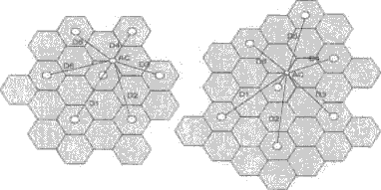

а – для размерности кластера *С*=3; б- для размерности кластера *С*=4

Рисунок 2.1. – Геометрическая модель размещения БС с круговыми ДНА.

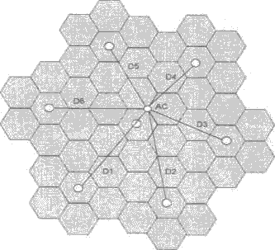

Рисунок 2.2 – Геометрическая модель размещения БС с круговыми ДНА для размерности кластера *С*=7.

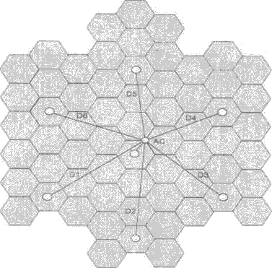

Рисунок 2.3 – Геометрическая модель размещения БС с круговыми ДНА для размерности кластера *С*=9.

Определим значения защитного расстояния и значения коэффициента для *С*=3

; ;

; ;

; ;

; ;

; ;

; ;

Определим значения защитного расстояния  и значения коэффициента для *С*=4

; ;

; ;

; ;

; ;

; ;

; .

Определим значения защитного расстояния и значения коэффициента для *С*=7.

;;

; ;

; ;

; ;

; ;

; .

Определим значения защитного расстояния и значения коэффициента для *С*=9

; ;

; ;

; .

; ;

; ;

; .

Выполним расчеты для размерности кластера *С*=7 и антенн БС с диаграммами направленности , , .

Из соотношения (2.6), формулам (2.5) и (2.4) вычислим параметры ,,  и *Х* – нижний предел интегрирования.

;



+;

;

;

;

.

;

.

.

;

;

.

;

;

;

;

;

.

Построим таблицу расчетов значений параметров для размерности кластера *С*= 3, 4, 7, 9 для разных диаграмм направленностей антенн БС - , , .

Преимуществами использования *С*= 7 и *С* = 9 перед *С* = 3 и *С* = 4 являются низкая вероятность ошибки и меньшее влияние мешающих БС. Но в результате уменьшается число каналов, обслуживаемых одной базовой станцией, и расширяется используемый диапазон частот. При использовании антенн с диаграммой направленности уменьшается число мертвых зон, но при этом устойчивость связи увеличивается. Если сравнить их с антеннами с диаграммой направленности , то понадобится большее число базовых станций, а так же большее число линий связи между БС и ЦС. В таком случае увеличатся расходы на размещение большего числа базовых станций.

Если брать в расчет показатели качества и экономичности, то выбираем размерность кластера *С*=7, а ДНА базовой станции .

Анализируя параметры *Р*(*С* =3 ), *Р*(*С* = 4), *Р* (*С* = 7),*Р*(*С* = 9), проверяем выполнение неравенства и делаем вывод о том, что такому условию удовлетворяет *Р(С=9)* при использовании антенн с диаграммой направленности . Неравенство для размерности кластера *С*= 9 выполняется только в том случае, если ДНА составляет .

Сводные значения расчетов частотных параметров *С* занесены в таблицу 2.1.

Найдем значения *Q*-функций по табличным значениям интеграла вероятности [6] для каждого случая диаграмм направленности антенн БС и определим процент времени *Р(С),* в течение которого по выбранной размерности кластера отношение сигнал / помеха на входе приемника АС будет ниже допустимой величины .

Таблица 2.1 – Сводная таблица расчетов частотного параметра *С*

|  |  |  |  |  |  |  |  |
| --- | --- | --- | --- | --- | --- | --- | --- |
| Размерность кластера/ ДНА | |  |  |  |  |  |  |
|  |  | 41,669 | 10,28 | 0,316 | - 0,292 | - | - |
|  | 52,277 | 10,783 | 0,013 | 0,994 | 0,1611 | 16,11 |
|  | 64,000 | 11,314 |  | 1,422 | 0,0778 | 7,78 |
|  |  | 40,946 | 10,244 | 0,085 | 0,263 | 0,3974 | 39,74 |
|  | 51,880 | 10,765 |  | 1,308 | 0,0838 | 8,38 |
|  | 64,000 | 11,314 |  | 1,692 | 0,0455 | 4,55 |
|  |  | 36,259 | 10,013 | 0,027 | 0,764 | 0,2236 | 22,36 |
|  | 52,585 | 10,797 |  | 1,597 | 0,0559 | 5,59 |
|  | 64,000 | 11,314 |  | 2,016 | 0,0222 | 2,22 |
|  |  | 37,232 | 10,061 | 0,019 | 0,908 | 0,1635 | 16,35 |
|  | 51,533 | 10,749 |  | 1,767 | 0,0392 | 3,92 |
|  | 64,000 | 11,314 |  | 2,064 | 0,0197 | 1,97 |



Для дальнейшего расчета ССС примем *С* = 7, , М = 1,  - число секторов.

**2.4 Расчет числа каналов**

Количество каналов в одном секторе зоны обслуживания базовой станции определяется соотношением [6]

, (2.14)

где - число секторов, =3 для ДНА с.

.

Полученное значение числа каналов нельзя округлять до целого в меньшую сторону, потому что это приведет к ухудшению качества связи.

**2.5 Расчет допустимой телефонной нагрузки**

Величина допустимой телефонной нагрузки в одном секторе или в зоне одной базовой станции с круговой диаграммой направленности антенны определяется соотношением [5]

, если , (2.15)

, если , (2.16)

где ;

-число абонентов, работающих на одной поднесущей. В цифровой системе стандарта GSM-900=8, т.е. 8 временных каналов организовываются на одной поднесущей;

 - вероятность отказа в обслуживании абонента, =8%=0,08.

Используя формулу Эрланга [5] определим величину вероятности отказа

.

Определим Так как выполняется условие



т.е. 0,1, то расчет допустимой нагрузки производится по формуле (2.15).

*Эрл.*

Полученное значение допустимой телефонной нагрузки полностью совпадает с табличным значением интеграла вероятности [6].

* 1. **Расчет числа абонентов, обслуживаемых одной базовой станцией**

Количество абонентов, которых обслуживает одна базовая станция, зависит от числа секторов, допустимой телефонной нагрузки и активности абонентов:

 (2.17)

где  - вероятность активности абонента;

 - число секторов. =3 для ДНА с

Об этом упоминалось выше.



* 1. **Расчет необходимого числа базовых станций**

Оптимальное количество базовых станций на заданной территории обслуживания определяется соотношением

, (2.18)

где - количество абонентов, обслуживаемых на территории заданной площади.



* + 1. **Расчет радиуса зоны обслуживания базовой станции**

Находим величину радиуса соты, используя соотношение:



откуда

. (2.19)

*км.*

* + 1. **Расчет величины защитного расстояния**

Между одинаковыми частотными каналами величину защитного расстояния находим из соотношения



*км.*

Исходя из этого, в результате анализа стандарта GSM были определены: допустимая величина телефонной нагрузки, оптимальное количество каналов а так же радиус зоны обслуживания.

**3 СТРУКТУРНАЯ СХЕМА ПЕРЕДАЮЩЕГО КАНАЛА СИСТЕМЫ ЦИФРОВОЙ СВЯЗИ СТАНДАРТА GSM**

**3.1 Структурная схема передающего канала**

Структурная схема передающего канала системы цифровой связи стандарта GSM-900 содержит следующие компоненты.

1. Источник речевого сигнала (микрофон);
2. Нормализатор сигнала;
3. Аналого-цифровой преобразователь (АЦП);
4. Речевой кодер;
5. Канальный кодер;
6. Перемежитель;
7. Шифратор;
8. Мультиплексор;
9. Клавиатура;

10)Блок управления данными;

11)Блок управления и измерения параметров канала;

1. GMSK-модулятор;
2. Синтезатор частоты;
3. ВЧ-блок;
4. Дуплексор.

Структурная схема передающего канала изображена на рисунке 3.1.



Микрофон – источник речевого сигнала, звуковые волны в котором преобразуются в электрический сигнал. Нормализатор сигнала предназначендля ограничения ширины спектра величиной 4 кГц, чтобы обеспечить защиту от наложения спектров и составляет. Далее наш исходный сигнал дискретизируется с частотой 8 кГц, а затем преобразуется в последовательность двоичных символов 13-битовым аналого-цифровым преобразователем (АЦП). АЦП должен быть линейным, что обусловлено особенностями работы речевого кодера.

На выходе аналого-цифрового преобразователя поток двоичных данных имеет скорость 104 кбит/с. Эта скорость почти в 2 раза больше, чем скорость двоичного потока на выходе 8-битового нелинейного ИКМ-кодера. Последовательность 13-битовых отсчетов в речевом кодере обрабатывается ь поблочно (длительность блоков равна 20мс). При выполнении этой операции используется метод долгосрочного предсказания с возбуждением регулярной последовательностью импульсов PRE-LPT(англ. Regular Pulse Excitation Long Term Prediction). Ниже будет рассмотрен алгоритм кодирования речи. При применении этого алгоритма, то каждый 20-мс блок будет представлен 260 битами. Вследствие этого уменьшится скорость потока данных на выходе речевого кодера со 104 до 13 кбит/с. Необходимо выделить двоичный блок в 260 битах каждого блока, который имеет большое значение для декодирования всего блока (биты класса 1а). Следом за ним необходимо выделить блок средней важности (биты класса 1б) и блок битов (биты класса 2), в котором ошибки не значительно влияют на качество речи, генерируемой речевым декодером. Вышеуказанное разделение блока данных на классы позволяет использовать неравнозначную защиту от ошибок.

Затем канальному кодированию подвергается 13-кбит/с двоичный поток. При помощи блочного полиномиального кода детектируются ошибки в 50 битах класса 1а. Этот код прибавляет к блоку данных 3-битовый код четности. Если проверка четности в приемнике показала наличие ошибок в блоке, то в процессе декодирования речи весь 260-битовый блок игнорируется, а на его место подставляется интерполированный фрагмент. 132 бита выделено для класса средней важности (класс 1б). Блок, который состоит из битов класса 1а, а также трех битов четности и 132 битов класса 1б, к которым добавляются 4 нулевых бита, кодируется сверточным кодом с R=112 и длиной кодового ограничения 5. В конце этой операции получаются 378 битов, которые вместе с оставшимися 78 битами класса 2 составляют 456-битовый блок. Он представляет собой фрагмент речи длиной 20 мс. Таким образом, скорость потока данных увеличивается до 22,8 кбит/с, благодаря сверточному кодированию.

Процедура перемеживания применяется с целью декодирования и рассеяния групповых ошибок, которые группируются в пакеты из-за замираний. Вследствие этого изменяется порядок следования битов, которые были получены в процессе кодирования. Путем обратного перемешивания в приемнике обеспечивается восстановление первоначального двоичного потока. В стандарте GSM применяется блочное перемежение данных. Блок из 456 битов, которые были получены в ходе кодирования одного 20-мс блока, делятся на 8 сегментов по 57 битов каждый. Нормальный пакет в канале трафика (TCH) содержит два 57-битовых блока передачи данных. Они содержат по одному фрагменту из разных 20-мс блоков данных. В итоге процесс перемещения организован следующим образом.

456 битов, представляющие собой 20-мс фрагмент речи, один за другим заполняют ряды размещаются в оперативном запоминающем устройстве (RAM),которое содержит 8 столбцов и 57 строк. Далее эти биты считываются по столбцам. Таким образом, формируются 8 сегментов по 57 бит в каждом. Затем эти сегменты распределяются по восьми последовательным пакетам, которые в свою очередь размещаются в выделенных временных словах. В состав каждого пакета входят два 57-битовых подблока, заполненных битами из смежных 456-битовых блоков. Биты из подблоков от нулевого до третьего занимают четные позиции, а биты из подблоков от четвертого до седьмого – нечетные. Первые 4 пакета содержат биты из текущего и предыдущего 456-битовых блоков данных, а последние 4 пакета содержат биты из текущего и последующего блоков, с учетом различных операций и процедур. Описанные процедуры речевого кодирования и декодирования, канального кодирования и декодирования с используют алгоритм Витерби.

В цифровой ССС GSM используется детектoр активности речи (англ. Voice Activity Detection – VAD).Речевой кодер, помимо обычной операции кодирования, проверяет, является ли кодируемый сигнал речевым, либо это фоновый шумовой сигнал окружающей среды. Во время речевой активности говорящего пользователя кодируется и речевой сигнал и шум. Если пользователь молчит, двоичный сигнал, представляющий собой шум, не передается. Паузы в речевом сигнале, из-за которых возникают паузы в кодированном сигнале, могут привести к большим перепадам уровня акустического сигнала на приемной стороне. Это бы вызывало дискомфорт при прослушивании таких сигналов. Для борьбы с этим явлением через одни и те же промежутки времени передаются кадры, которые описывают шум окружающей среды. Это позволяет создать в приемном устройстве искусственный шумовой сигнал. Такой шум называют комфортным, так как он схож с шумом вблизи говорящего абонента. Кадры, описывающие шум, передаются намного реже, чем речевые пакеты. Это позволяет увеличить отношение сигнал/шум в канале связи.

ССС стандарта GSM передает данные (неречевой цифровой поток) со скоростями 2400, 4800, и 9600 кбит/c. Для каждой скорости существует соответствующий сверточный код с коэффициентом кодирования от 1/6 до 1/2. Здесь так же используется перемежение и оно гораздо глубже, чем при передаче речевого сигнала. Задержка, вносимая перемежением, при передаче данных не так критична, как при передаче речи. С другой стороны требуемая вероятность возникновения ошибок должна быть существенно меньше. Это достигается применением канального кодирования с коррекцией ошибок и более глубоким перемежением.

Помимо пользовательских данных, между базовой и подвижной станциями в двух направлениях передаются сигналы управления. Для надежной работы системы очень важно обеспечить высокую степень надежности их приема. Следовательно, при передаче управляющих сигналов необходимо использовать кодирование с более надежной коррекцией ошибок, чем при речевой передаче. Управляющее сообщениесодержит 23 байта. Следовательно, блок данных состоит из 184 бита. Код, которым корректируются ошибки, представляет собой сокращенный вариант блочного кода Файра (англ. Fire).Код Файра применяется для коррекции пакетов ошибок заранее известной длины, возникающих после достаточно длинных интервалов передачи, в которых ошибки не содержатся. Такой код может исправить одиночный пакет, имеющий длину 12 битов. В процессе кодирования к блоку данных добавляется 40 битов CRC (Cyclic Redundancy Code). Применение кода Файра, предназначенного для коррекции пакетов ошибок, вызвано использованием внутреннего сверточного кода с R=1/2 и длиной кодового ограничения 5. Данный внутренний код декодируется с помощью алгоритма Витерби. Потенциальные ошибки, которые могут содержаться в битах на выходе декодера Витерби, часто группируются в пакеты. Причиной этого является неверный выбор пути на решетчатой диаграмме. Четыре нулевых бита, добавленных к кодовому слову Файра, определяют состояние кодера в конце блока данных, что очень помогает при кодировании конечной части 456-битового блока.

Кодированные блоки данных подвергаются перемежению, затем из них формируются TDMA-пакеты. Затем эти пакеты направляются в GMSK- модулятор, который помещает синхронизированный GMSK-сигнал с точностью до 1/4 бита в выделенный временной слот. Затем GMSK-сигнал переносится в радиочастотный диапазон выделенного канала, усиливается, проходит через дуплексный фильтр и излучается антенной.

**3.2 Расчет основных параметров системы**

**3.2.1 Расчет разрядности АЦП**

Разрядность аналого-цифрового преобразователя определяется по формуле

, (3.1)

где - число уровней квантования;

- порог ограничения;

- шаг квантования.

Таким образом, чтобы определить разрядность аналого-цифрового преобразователя , необходимо найти число уровней квантования , которое зависит от качества АЦП и характеристик сигнала.

Качество АЦП определяется следующими характеристиками.

1. Вероятность ограничения сигнала при АЦП.

, (3.2)

где  - плотность вероятности мгновенных значений речевого сигнала.

1. Отношение сигнал/шум квантования (защищенность от шума квантования).

, (3.3)

где  - минимальное значение мощности сигнала;

- мощность шума квантования.

Основные характеристики сигнала.

1. Плотность вероятности мгновенных значений сигнала 

Для речевого сигнала вычисляется по следующей формуле:

, (3.4)

где - среднеквадратическое значение напряжения.

1. Динамический диапазон сигнала

, (3.5)

где - максимальное значение мощности сигнала;

- минимальное значение мощности сигнала.

Поскольку защищенность от шума квантования и вероятность ограничения сигнала при АЦП заданы в техническом задании, то, решая уравнение (2.6) совместно с уравнением (2.2)

; (3.6)

найдем число уровней квантования .

Подставляя (3.4) в формулу (3.2), и решая интеграл, найдем

;

отсюда

. (3.7)

Преобразуя уравнение (2.6) к виду

, (3.8)

и подставляя в него (2.7), получим

. (3.9)

Решая уравнение (2.9) относительно и подставляя в него данные из технического задания, получаем число уровней квантования равное .

Затем, подставляя найденное число уровней квантования  в формулу (2.1) получим разрядность АЦП



Разрядность АЦП равна 12. Это означает, что каждый дискретный отсчет, поступающий на вход АЦП, будет закодирован двенадцатиразрядной двоичной кодовой комбинацией.

* + 1. **Определение мощности передатчика мобильной станции**

Определим мощность передатчика с помощью уравнения радиосвязи (уравнение Введенского), по формуле

*мВ/м;*  (3.10)

где - пороговая напряженность полезного сигнала у приемной антенны[мВ/м];

-дальность радиосвязи [км];

- приведенные высоты антенны [м];

- мощность передатчика [кВт];

- коэффициент усиления передающей антенны;

- длина волны [м].

Выражаем мощность передатчика из формулы Введенского:

; (3.11)

Дальность действия системы передачи, работающей в дециметровом диапазоне длин волн, в основном ограничена пределами прямой видимости между приемной и передающей антеннами.

В нижних слоях тропосферы нормальная рефракция несколько увеличивает расстояние радиовидимости (примерно на 15%), которое определяется по формуле

; (3.12)

Из сказанного выше можно сделать вывод, что высоты установки антенн были приняты одинаковыми, т.е. . Из формулы (3.12) следует, что подгоризонтальная часть высоты установки антенн будет равна

*м.*

, . В нашем случае . В соответствии с тем, что , то выбираем их равными 16 м. Тогда *м.*

Пороговую напряженность полезного сигнала найдем через плотность потока мощности по формуле

, (3.13)

где *П* – плотность потока мощности, которая определяется по формуле

; (3.14)

Подставляя наши полученные значения, получим

;

Подставляя полученный результат в формулу (3.13), получим

;

Таким образом, подставляя все найденные данные в формулу (3.11) найдем мощность передатчика



Расчет частотно-временных параметров передающего канала был проведен при выборе параметров для структурной схемы. Таким образом, все параметры соответствуют реальным компонентам системы.

**4 РАЗРАБОТКА ФУНКЦИОНАЛЬНОЙ СХЕМЫ ПЕРЕДАЮЩЕГО КАНАЛА ЦИФРОВОЙ СИСТЕМЫ СВЯЗИ СТАНДАРТА GSM**

Функциональная схема передающего канала цифровой системы связи стандарта GSM представлена на рисунке 4.1. Она выполняет следующие основные функции:

- преобразует исходный речевой сигнал в электрический;

- относительно кодирует последовательность информационных символов;

- кодирует последовательность информационных и проверочных символов кодом Файра;

- из кодированных блоков данных формирует TDMA-пакеты.

Схема передающего канала содержит из следующие функциональные узлы.

1. Усилитель
2. Фильтра нижних частот;
3. Аналого-цифровой преобразователь (АЦП);
4. Речевой кодер RPE-LPC;
5. Декодер активности речи;
6. Циклический кодер;
7. Сверточный кодер;
8. Перемежитель;
9. Усилитель
10. Фильтра нижних частот;
11. Аналого-цифровой преобразователь (АЦП);
12. Речевой кодер RPE-LPC;
13. Декодер активности речи;
14. Циклический кодер;
15. Сверточный кодир;
16. Перемежитель;
17. Шифратор;
18. Мультиплексор;
19. GMSK-модулятор.

На вход АЦП поступает сигнал, который дискретизируется с частотой 8 кГц и на выходе преобразуется в последовательность двоичных символов. Последовательность 13-битовых отсчетов обрабатывается речевым кодером RPE-LPC (кодирование с линейным предсказанием с возбуждением от регулярных импульсов и с долговременным предиктором). В передающей части кодера происходит кратковременный LPC анализ, а также долговременный LTP анализ и кодирование регулярных импульсов RPE – кодером. В соотношении с RPE алгоритмом, для того чтобы уменьшить число передаваемых дискретных отсчетов процесса, он проходит предварительную обработку.

Дискретизированные с частотой 8 кГц речевые отсчеты разбиваются на отдельные кадры, длительностью 20 мс, и 4 субкадра по 5 мс.

На выходе фильтра нижних частот субкадры процесса, длительностью 5 мс и состоящие из 39 отсчетов, которые подвергаются децимации (прореживанию) в соотношении 1:3.

В итоге получатся три выборки по 13 импульсов в каждой. Фазы этих последовательностей будут сдвинуты на одну выборку (0,125 мс) друг относительно друга.



Затем необходимо осуществить выбор номера L одной из этих трех последовательностей, которая будет обладать максимальной энергией, т.е.

.

В выбранной последовательности определяем импульс с максимальной амплитудой (масштабный) импульс .

Для передачи номера в каждом 5 мс субкадре последовательности максимальной энергией необходимо затратить 2 бита, а на передачу целых 6 бит.кодируется по логарифмическому закону.

Также происходит передача амплитуды всех 13 импульсов выбранной последовательности с максимальной энергией.

Речевая обработка осуществляется в рамках принятой системы прерывистой передачи речи. Система прерывистой передачи речи (DTX) осуществляет включение передатчика именно тогда, когда пользователь начинает разговор и отключает его в паузах и в конце разговора. DTX управляется с помощью детектора активности речи (VAD), обеспечивающего обнаружение и выделение интервалов речевой передачи с шумом и шума без речи даже в том случае, если уровень шума соизмерим с уровнем речи. Устройство формирования комфортного шума входит в состав системы прерывистой речевой передачи. Такой шум включается и прослушивается в паузах речи, когда передатчик отключен. В ходе эксперимента было показано, что если отключить на выходе приемника фоновый шум, то в паузах при отключении передатчика будет снижаться разборчивость речи. Это будет раздражать абонента. Исходя из этого, отключение комфортного шума в паузах считается необходимым [3]. DTX процесс в приемнике включает в себя интерполяцию фрагментов речи, которые были потеряны из-за ошибок в канале.

Чтобы осуществить защиту от ошибок в радиоканалах подвижной связи стандарта GSM используются сверточное и блочное кодирование с перемежением. В свою очередь, перемежение обеспечивает преобразование пакетов ошибок в одиночные ошибки. Самым мощным средством для борьбы с одиночными ошибками является сверточное кодирование. А блочное кодирование используется, главным образом, для обнаружения нескорректированных ошибок. Наибольший выигрыш сверточное кодирование обеспечивает только при одиночных (случайных) ошибках в канале. В каналах с замираниями необходимо использовать сверточное кодирование совместно с перемежением. Это имеет свое место в стандарте GSM.

В GSM главные свойства речевых каналов и каналов управления колоссально отличаются друг от друга. Для речевых каналов нужна связь в реальном масштабе времени с короткими задержками при относительно не высоких требованиях к вероятности ошибки в канале. Для каналов управления необходима абсолютная целостность данных и обнаружения ошибок, но и в том же допускается более длительное время передачи и задержки.

В соотношении с общей структурой кадров в цифровой системе связи стандарта GSM передача информационных сообщений и сигналов управления происходит в нормальном интервале времени (NB) TDMA кадра. Структура NB (2 пакета по 57 информационных бит каждый) требует, чтобы количество кодированных бит, соответствовало не кодированным битам в общей схеме кодирования и перемежения, которая равнялась бы целому числу, кратному 19. Далее эти биты зашифровываются и объединяются в группы. Число бит в данных группах также должно равняться 19. Это показано на рисунке 4.2.

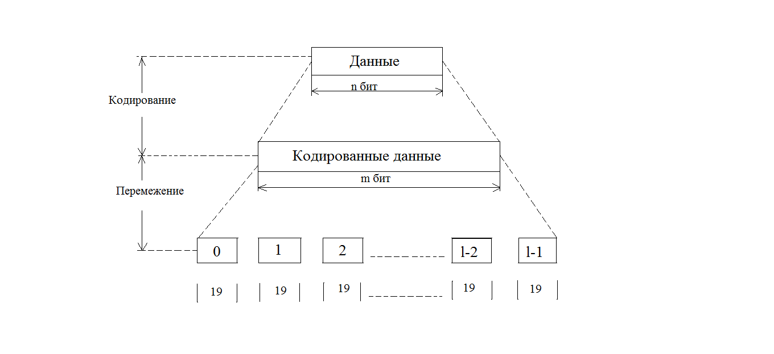

Рисунок 4.2 – Структура ТDMA-кадра

В стандарте GSM применяется спектрально-эффективная гауссовская частотная манипуляция с минимальным частотным сдвигом (GMSK). Эта манипуляция называется гауссовской потому, что последовательность информационных бит до модулятора проходит через ФНЧ с характеристикой Гаусса. Это дает значительное уменьшение полосы частот излучаемого радиосигнала [3]. Формирование GMSK радиосигнала происходит таким образом, что на интервале одного информационного бита фаза несущей изменяется на . Это самое меньшее возможное изменение фазы, которое распознается при рассматриваемом виде модуляции. Непрерывное изменение фазы синосоидального сигнала обеспечивает в результате частотную модуляцию с дискретным изменением частоты. Использование гауссовского фильтра дает возможность при дискретном изменении частоты получить гладкие переходы. В цифровой системе стандарта GSM применяется GMSK – модуляция с величиной нормированной полосы ВТ = 0,3, где В – ширина полосы фильтра по уровню минус 3 дБ, Т – длительность одного бита цифрового сообщения.

Квадратурный (I/Q) модулятор является основой формирователя GMSK – сигнала. В состав схемы входят 2 умножителя и один сумматор. Она показана на рисунке 4.3. Задача данной схемы заключается в обеспечении непрерывной, но очень точной фазовой модуляции.

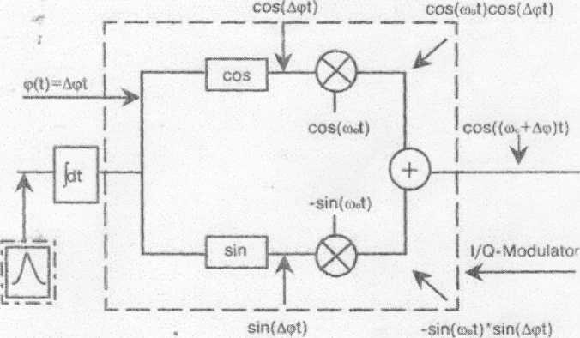

Рисунок 4.3 - Функциональная схема квадратурного модулятора.

Один умножитель производит изменение амплитуды синусоидального, а второй - косинусоидального колебания. Второй сигнал до умножителя разбивается на две квадратурные составляющие. Такое разложение осуществляется в двух обозначенных sin -и cos-блоках.

GMSK – модуляция от остальных видов модуляции отличается следующими свойствами, которые предпочтительны для подвижной связи:

- постоянная по уровню огибающая, которая позволяет использовать эффективные передающие устройства с усилителями мощности в режиме класса С;

- компактный спектр на выходе усилителя мощности и передающего устройства, обеспечивающий низкий уровень внеполосного излучения;

- хорошие характеристики помехоустойчивости канала связи.

На основе разработанной функциональной схемы передающего канала цифровой системы связи стандартаGSM, можно перейти к разработке GMSK – модулятора.

**5 РЕАЛИЗАЦИЯ МОДУЛЯ МОДУЛЯТОРА**

Модулятор/усилитель радиочастоты (RF) TRF3520 – однокристальная интеграционная схема (IC), подходящая для беспроводной системы цифровой связи стандарта GSM-900. Она объединяет прямое преобразование радиочастоты, совпадающее по фазе, и фазы квадратурного модулятора (I/Q). Модулятор обеспечивает прямую модуляцию сигналов от основной полосы частот до радиочастоты.

Устройство оптимизировано для требований GSM. Имеет следующие отличительные особенности.

1. Рабочая частота 700 – 2300 МГц,
2. Низкий уровень шумов,
3. Отличное подавление несущей и боковой полос частот,
4. Режим пониженного энергопотребления,
5. Не требуется внешний фильтр ПЧ.

Расположение выводов изображено на рисунке 5.1

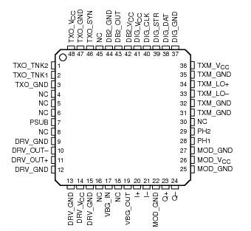

Рисунок 5.1 – Расположение выводов

Область применения:

- Инфраструктура цифровых телекоммуникационных систем;

- DCS/PCS/UMTSтрансиверы;

- ISM полосовые трансиверы;

- GMSK, QPSK, QAM, 8PSK, SSBмодуляторы.

**6 ИМИТАЦИОННОЕ МОДЕЛИРОВНИЕ GSM-МОДУЛЯТОРА**

**6.1 Цели и задачи моделирования**

Проведение анализа структуры передающего канала цифровой системы связи стандартаGSM являлось целью выпускной квалификационной работы. Чтобы проанализировать его структуру необходимо знать отображение всех процессов, протекающих в канале, имитирующих передачу сигнала в реальных системах связи. Таким образом, целью моделирования является проверка принятых системотехнических и схемотехнических решений при проектировании, а так же отладка взаимодействия узлов и блоков системы в соответствии с алгоритмом ее работы.

Сформулируем следующие задачи моделирования:

- выявление ошибок при построении системы;

- согласование работы функциональных узлов;

- прохождение тестового сигнала в модели системы связи.

Моделирование процесса в передающем канале выполнено в программе Simulink.

**6.2 Описание среды моделирования**

Simulink – это графическая среда имитационного моделирования, позволяющая при помощи блок-диаграмм в виде направленных графов, строить динамические модели, включая дискретные, непрерывные и гибридные, нелинейные и разрывные системы. Интерактивная среда Simulinkпозволяет использовать уже готовые библиотеки блоков для моделирования электросиловых, механических и гидравлических систем, а также применять развитый модельно – ориентированный подход при разработке систем управления, средств цифровой связи и устройств реального времени. Дополнительные пакеты расширения Simulink позволяют решать весь спектр задач от разработки концепций модели до тестирования проверки, генерации кода и аппаратурной реализации. Simulink интегрирован в среду MATLAB, что позволяет использовать встроенные математические алгоритмы, мощные средства обработки данных и научную графику.

**6.3 Моделирование GMSK-модулятора**

Сигналы с минимальной частотной манипуляцией (MSK) обеспечивают минимальную ширину главного лепестка спектра, равную , где - скорость передачи цифровой информации. MSK – это частный случай сигналов с частотной манипуляцией с непрерывной фазой CPFSK с минимальным индексом частотной манипуляции m=0,5. Поэтому ширина главного лепестка спектра MSK сигналов – минимальная из всех возможных сигналов с частотной манипуляцией. Все эти обстоятельства делают MSK сигналы весьма привлекательными для использования в системах цифровой радиосвязи.

Однако постоянное уплотнение радиочастотного спектра привело к необходимости дополнительного уменьшения уровня боковых лепестков спектра сигнала. Для этого необходимо сгладить фронты импульсов модулирующего цифрового сигнала. Это можно сделать при помощи гауссовского фильтра нижних частот.

Импульсная характеристика гауссовского фильтра нижних частот описывается следующим выражением:

|  |  |
| --- | --- |
| http://www.dsplib.ru/content/gmsk/gmsk/GMSK_html_3ef3eb6c.gif |  |

где ВТ - безразмерная величина равная  произведению полосы пропускания B фильтра Гаусса по уровню -3дБ на длительность единичного импульса цифровой информации Т Например, когда Т=50 мкс, то и при полосе фильтра Гаусса равной 10 кГц http://www.dsplib.ru/content/gmsk/gmsk/GMSK_html_1f3ac08c.gif. То есть, параметр  показывает во сколько раз полоса пропусканияBфильтра Гаусса отличается от скорости передачи цифрового потока 1/T.

На нулевой частоте коэффициент передачи ФНЧ Гаусса равен 1 для любых http://www.dsplib.ru/content/gmsk/gmsk/GMSK_html_1d302020.gif. На рисунке 2юююююю показаны зависимости импульсных характеристики http://www.dsplib.ru/content/gmsk/gmsk/GMSK_html_m6d9757da.gif фильтра Гаусса при http://www.dsplib.ru/content/gmsk/gmsk/GMSK_html_243e5f11.gif  от параметра http://www.dsplib.ru/content/gmsk/gmsk/GMSK_html_1d302020.gif.

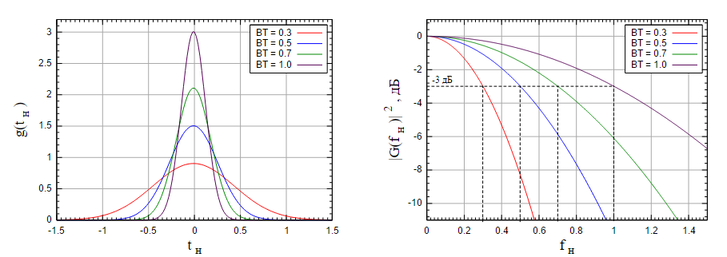

Рисунок 6.1: Импульсные характеристики фильтра Гаусса при T=1 c и различных BT

Для расчета цифрового КИХ фильтра Гаусса необходимо отсчеты импульсной характеристики http://www.dsplib.ru/content/gmsk/gmsk/GMSK_html_m49c4ff22.gif в диапазоне от http://www.dsplib.ru/content/gmsk/gmsk/GMSK_html_m252c20d4.gifдо http://www.dsplib.ru/content/gmsk/gmsk/GMSK_html_3c5d64e8.gif, где http://www.dsplib.ru/content/gmsk/gmsk/GMSK_html_m39ae114e.gif - количество отсчетов цифрового потока, которое должно учитываться при фильтрации. Обычно выбирают http://www.dsplib.ru/content/gmsk/gmsk/GMSK_html_m4edc47b4.gif, т.е. учитывают 3 предшествующих и 3 последующих отсчета. после. Чтобы рассчитать коэффициенты КИХ фильтра можно считать коэффициенты КИХ фильтра можно воспользоваться тем обстоятельством, что эти коэффициенты совпадают с соответствующими отсчетами импульсной характеристикиhttp://www.dsplib.ru/content/gmsk/gmsk/GMSK_html_m2b0d035.gif, http://www.dsplib.ru/content/gmsk/gmsk/GMSK_html_m4050c7d7.gif, http://www.dsplib.ru/content/gmsk/gmsk/GMSK_html_680e1004.gif, http://www.dsplib.ru/content/gmsk/gmsk/GMSK_html_m38daa373.gif - частота дискретизации.

Функциональная схема GMSK – модулятора приведена на рисунке 6.2.

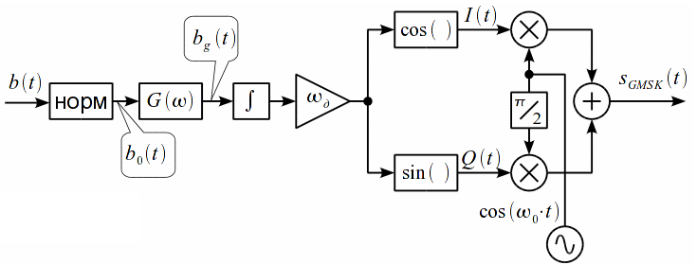

Рисунок 6.2 - Функциональная схема GMSK – модулятора

Входной цифровой сигнал http://www.dsplib.ru/content/gmsk/gmsk/GMSK_html_4ed5cb7e.gif нормируется по амплитуде в сигнал http://www.dsplib.ru/content/gmsk/gmsk/GMSK_html_10f02d5d.gif с нулевым средним. Нормированный сигналhttp://www.dsplib.ru/content/gmsk/gmsk/GMSK_html_10f02d5d.gif подается на фильтр Гаусса http://www.dsplib.ru/content/gmsk/gmsk/GMSK_html_m42c75c0d.gif, на выходе которого формируется сглаженный сигнал http://www.dsplib.ru/content/gmsk/gmsk/GMSK_html_342deb01.gif. Который используется в качестве модулирующего сигнала для квадратурного частотного модулятора на несущей частоте http://www.dsplib.ru/content/gmsk/gmsk/GMSK_html_426f5c07.gif.

Применение фильтра Гаусса приводит к межсимвольной интерференции, которая увеличивается с  уменьшением его полосы пропускания.

На рисунках 6.3 а и 6.3 б показаны математические модели MSK и GMSKмодуляторов, а на рисунках 6.4 – 6.8 представлены результаты моделирования.

В качестве инструмента моделирования использовался пакет Simulink.

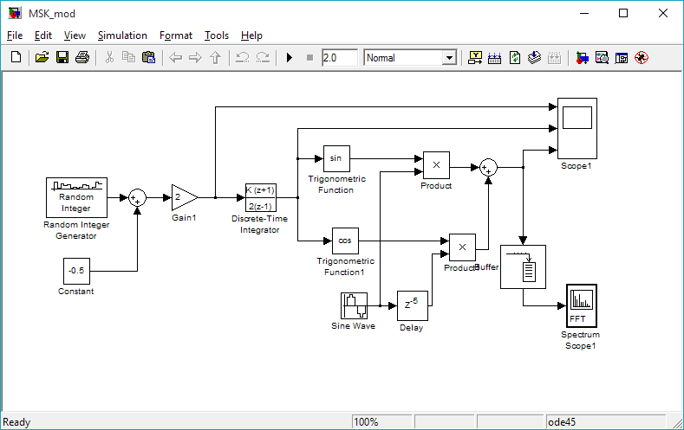

Рисунок 6.3 (а) - Модель MSK-модулятора

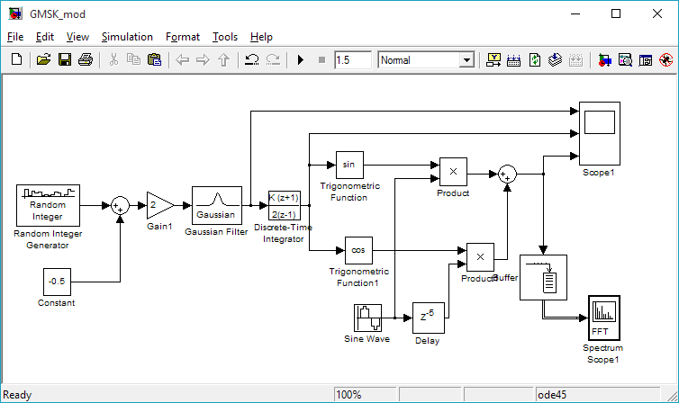

Рисунок 6.3(б) - Модель GMSK-модулятора

Модель GMSK-модулятора отличается от модели MSK-модулятора наличием гауссовского фильтра, включенного между выходом источника случайного цифрового потока, формируемого компонентами Random Number, сумматором и источником постоянного смещенияConstantи входом цифрового интегратора частотного модулятора (компонент Discrete Time Integrator).

Остальные компоненты модели реализуют модель схемы модуляра, показанную на рисунке 6.3. Устройство задержки Delay -выполняет функции фазоврвщателя на угол /2. Компонент Buffer –буферная память, необходимая для работы анализатора спектра Spectrum Scope.

На рисунках 6.4-6.5 показаны результаты моделирования.

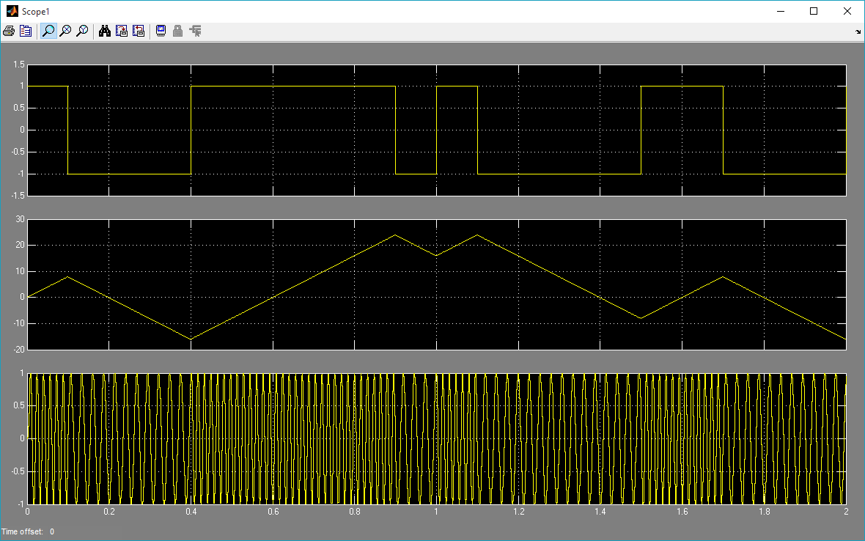

Рисунок6.4 - Временные диаграммы сигналов MSK-модулятора

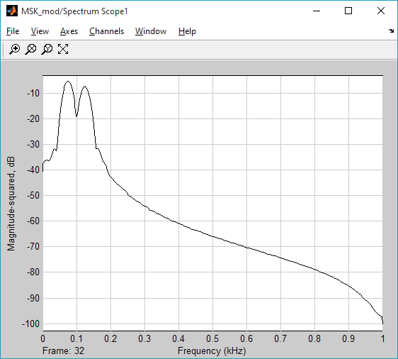

Рисунок 6.5 - Спектр сигналов MSK-модулятора

Как можно судить по приведенным диаграммам в точках стыка соседних бит в некоторых случаях могут возникать разрывы фазы формируемых сигналов, что приводит к расширению его спектра. Избежать этого можно только, тогда, когда есть возможность установить жесткую связь между частотой повторения импульсов информационного потока и частотами “0” и “1” MSK -сигнала.

Этого недостаток устранен в GMSK-модуляторе за счет плавного изменения фазы сигнала в окрестности стыка соседних разнополярных бит (рисунок 6.6).

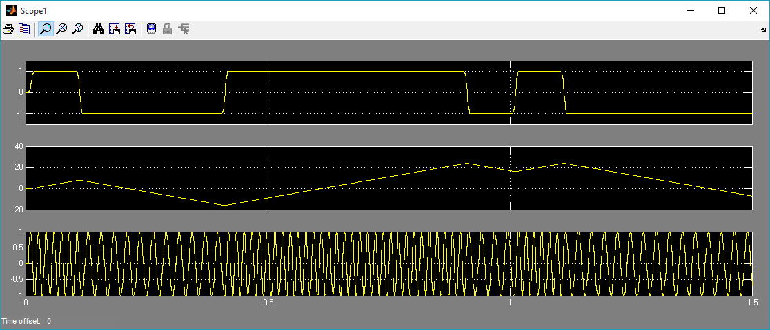

Рисунок 6.6 - Временные диаграммы дляGMSK– модулятора (ВТ=0,3)

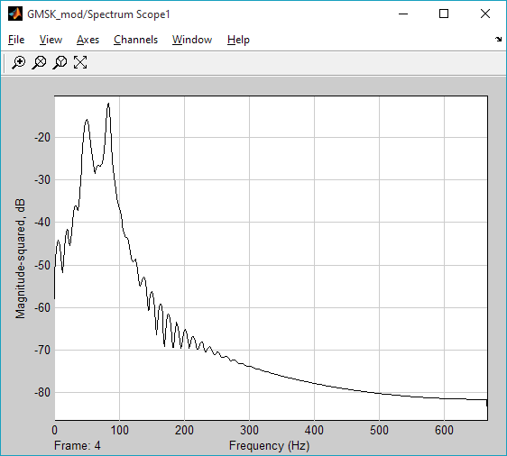

Рисунок 6.7 - Спектральные диаграммы для GMSK – модулятора (ВТ=0,3)

Фильтр Гаусса вносит межсимвольную интерференцию и позволяет снизить уровень боковых лепестков спектра, а также значительно увеличивает скорость убывания спектра GMSK сигнала по сравнению с MSK сигналами. Как следует из результатов моделирования уровень внеполосного убывания спектральных составляющих для GMSK-сигнала почти на 30 дБ меньше чем для MSK– сигнала.

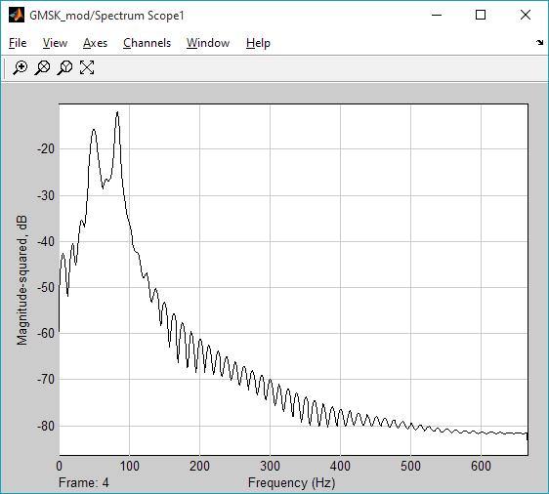

Рисунок 6.8 - Спектральные диаграммы для GMSK – модулятора (ВТ=3)

С ростом BT различие между MSK и GMSK сглаживается. На рисунке 6.8 приведена спектральная диаграмма для GMSK-сигнала при BT=3. Сравнив ее с приведенной выше спектральной диаграммой для MSK-сигнала можно сделать вывод, что они практически не отличаются.

**6.4 Выводы по результатам моделирования**

По результатам моделирования блока формирования и блока обработки системы связи видно, что системотехнические и схемотехнические решения, которые были приняты при проектировании передающего канала цифровой системы связи, являются правильными и полностью удовлетворяют требованиям технического задания.

Моделирование позволило наглядно продемонстрировать работу модулятора. Тестовый сигнал был удачно пройден в смоделированной системе связи.

Все поставленные задачи моделирования были выполнены в полной мере.

**7 ТЕХНИКО-ЭКОНОМИЧЕСКОЕ ОБОСНОВАНИЕ РАЗРАБОТКИ**

**7.1 Обоснование необходимости и актуальности разработки**

Системы цифровой связи развиваются наиболее стремительно среди современных систем мобильной радиосвязи. Их внедрение позволило увеличить пропускную способность телекоммуникационных сетей и решить проблему экономического использования выделенной полосы радиочастот путем передачи сообщений на одних и тех же частотах. Эти системы построены в соответствии с сотовым принципом разделения частот по территории обслуживания.

Применение современных информационных технологий позволяет обеспечить абонентам таких сетей защиту от несанкционированного доступа в сеть, высокое качество речевых сообщений, надежность и конфиденциальность связи, и еще очень широкий набор иных услуг. В настоящее время в сфере радиосвязи с подвижными объектами широко используются как аналоговые, так и цифровые стандарты (GSM-900, GSM-1800, D-AMPS, и др.). Наиболее успешно развиваются мобильные технологии, связанные со стандартом GSM. Данный стандарт обеспечивают лучшие энергетические и качественные характеристики связи, самые высокие характеристики безопасности и конфиденциальности связи по отношению к другим цифровым стандартам сотовых систем подвижной связи.

Поэтому задача разработки передающего канала цифровой системы связи стандарта GSM является важной и актуальной.

Данная проектируемая цифровая система связи по комплексу своих функций принадлежит к классу связных радиосистем. Аналогом для сравнения выберем сотовую систему связи стандарта DCS-1800.

**7.2 Выбор аналога**

При проектировании передающего модуля необходимо оценить его технико-экономические показатели. Эта оценка может быть произведена на основе сравнения данного модуля с уже имеющимся аналогом.

Для заданного проектируемого рабочего диапазона неизвестно аналогов передающего модуля, поэтому в качестве аналога для сравнения была выбран модуль.

Основные критерии параметры для сравнения: рабочая поляризация, диапазон частот, КСВ, входное сопротивление (Таблица 7.1).

Таблица 7.1- Основные критерии сравнения с аналогом

|  |  |  |  |
| --- | --- | --- | --- |
| Краткие технические  Характеристики | Проектируемый  передающий модуль | Аналог | Коэффицент улучшения |
| Рабочая структура | GSM-900 | DCS- 1800 | 1 |
| Рабочий диапазон частот, МГц | 745-900 | 1600-1800 | 1,8 |
| КСВ | Не более 3 | Не более 3 | 1 |
| Входное сопротивление, Ом | 75 | 50 | 1,5 |

По приведенным коэффициентам улучшения рассчитаем интегральный коэффициент качества по формуле



где, n – количество сравниваемых показателей,

αi – коэффициент улучшения по *i*-показателю.

При вычислении произведения получаем:

Ks=1.54.

Т.к. интегральный коэффициент качества больше 1.5, то можно говорить об экономической обоснованности данной разработки.

**7.3 Ленточный график выполнения работ**

Построим ленточный график выполнения работ. При его построении будем учитывать, что рабочий день составляет 8 часов.

Для выполнения расчетов и конструирования передающего модуля было затрачено **80** дней.

Планирование комплекса научно-исследовательских работ.

Комплекс научно-исследовательских работ включает в себя следующее.

* Составление технического задания.
* Введение.
* Анализ технического задания.
* Расчет основных конструктивных элементов передающего модуля цифровой системы связи.
* Конструкторская часть.
* Разработка структурной схемы.
* Разработка передающего модуля.
* Изготовление макета модуля.
* Экономическое обоснование.
* Безопасность жизнедеятельности.
* Приложения.

Ленточный график выполнения НИР представлен в таблице 6.2.

Таблица 7.2 - Ленточный график выполнения НИР 

7.2. Расчет затрат на техническую подготовку производства

**7.4 Расчет заработной платы разработчика**

Рассчитаем почасовую оплату для инженера и для ведущего инженера. Примем среднемесячное количество рабочих дней 21.

Каждый рабочий день включает в себя 8 рабочих часов. Тогда, суммарное количество рабочих часов в месяце будет $8*21 = 168$. Следовательно, разделив ежемесяч­ный оклад инженера на количество рабочих часов, по­лучим почасовую оплату его труда. Для инженера ежемесячная тарифная став­ка составляет 16800 рублей. Тогда почасовая оплата труда для инженера со­ставляет 16800/168 = 100 рублей. Аналогично, для ведущего инженера с ежемесячной оплатой труда, составляющей 28560 рублей, имеем, что почасовая оплата труда для доцента составляет 28560 / 168 = 170 руб.

Смета расходов на научно-исследовательские работы приведена в таблице 7.3.

Таблица 7.3. Смета расходов на научно-исследовательские работы

|  |  |  |  |  |
| --- | --- | --- | --- | --- |
| Перечень работ | Исполнители | Трудоемкость, час | Часовая ставка, руб./час | Стоимость, руб. |
| Разработка ТЗ, подготовка исходных данных | Вед.  инженер | 56 | 170 | 9520 |
| Изучение проблемы, обзор литературы | Инженер | 36 | 100 | 3600 |
| Обоснование выбора модели для исследования | Инженер | 30 | 100 | 3000 |
| Постановка задачи | Инженер | 12 | 100 | 1200 |
| Решение задачи(вывод расчетных соотношений, расчет на ПК) | Инженер | 100 | 100 | 10000 |
| Разработка макета на основе полученных результатов | Инженер | 100 | 100 | 10000 |
| Обработка полученных результатов | Инженер | 56 | 100 | 5600 |
| Составление пояснительной записки и рекомендаций | Инженер | 56 | 100 | 5600 |
| **Итого:** | --------- | 522 |  | 48520 |

Основная зарплата составляет:48520 + 560.80= 49080 руб.

Как известно, основная зарплата определяется квалификацией разработчика, тарифными ставками, квалификацией исполнительней и др.

Дополнительная зарплата составляет 20% процентов от основной и составляет



**7.5 Расчет себестоимости и цены изделия**

Производственная себестоимость является расходами по сумме затрат на материалы и транспортно-заготовительные расходы, на основную и дополни­тельную зарплаты, а также отчисления на социальные нужды производствен­ных рабочих, расходы на содержание и эксплуатацию оборудования, цеховые, общезаводские и внепроизводственные расходы. При использовании про­граммного продукта затраты на сырье и основные материалы, а также затраты на покупные изделия не учитываются.

Страховые взносы во внебюджетные фонды составляют 30% от основной и дополнительной заработных плат:

 руб.

Накладные расходы определены в процентном отношении к основной за­работной плате производственных рабочих исходя из конструктивных и техно­логических особенностей разработки следующим образом: расходы на содер­жание и эксплуатацию оборудования - 140 %, цеховые расходы - 50%, общеза­водские расходы - 100%, и составляют



Производственная себестоимость складываются из основной заработной платы, дополнительной заработной платы, отчислений на социальный налог, накладных расходов и стоимости сырья и материалов и составляет

.

Внепроизводственные расходы принимаем в размере 5% к производственной себестоимости:



Таким образом, полная себестоимость складывается из производственных и непроизводственных расходов:



Таблица 7.4. Затраты на сырье и основные материалы

|  |  |  |  |  |
| --- | --- | --- | --- | --- |
| Материал | Единица измерения | Расход на изделие | Цена за единицу, руб. | Стоимость, руб. |
| Диэлектрик фольгированный ФЛАН (2.8...1.5 мм) | кг | 0.3 | 170,00 | 51,00 |
| Припой ПОС-61 | кг | 0.1 | 330,00 | 33,00 |
| Кабель коаксиальный РК-50-1.5 (повышенной защищенности) | м | 1 | 600 | 600 |
| Разъем SMA | шт. | 2 | 50,00 | 100 |
| Флюс ФКСп | л | 0.1 | 60,00 | 6,00 |
| Текстолит фольгированный | кг | 0.5 | 120,00 | 60,00 |
| Транспортно-заготовительные расходы (10 %) | | | | 110,00 |
| **Итого** | | | | 960,00 |

Таблица 7.5. Расчет основной заработной платы производственных рабочих

|  |  |  |  |
| --- | --- | --- | --- |
| Вид работы | Трудоемкость, час | Средняя тарифная ставка, руб./час | Стоимость |
| Механическая обработка | 2 | 90,00 | 180,00 |
| Вырезка, удаление фольги | 5 | 95,00 | 475,00 |
| Пайка | 2 | 100,00 | 200,00 |
| Монтажные работы | 7 | 105,00 | 735,00 |
| Сборочные работы | 8 | 90,00 | 720,00 |
| Контрольные работы | 2 | 100,00 | 200,00 |
| **Итого основная заработная плата:** | | | 2510.00 |

Таблица 7.6. Калькуляция полной себестоимости.

|  |  |
| --- | --- |
| Наименование статьи калькуляции | Сумма, руб. |
| 1. Сырье и материалы | 960,00 |
| 1. Покупные и комплектующие изделия |  |
| **Итого, прямые материальные расходы** | **1210,00** |
| 1. Основная заработная плата | 49080.0 |
| 1. Дополнительная заработная плата (20%) | 13904 |
| 1. Платежи во внебюджетные фонды (30%) |  |
| **Итого, прямые трудовые затраты:** | **83089** |
| 1. Расходы на содержание и эксплуатацию оборудования (140%) | 785,12 |
| 1. Цеховые расходы (50 %) | 280,4 |
| 1. Общезаводские расходы (100%) | 2510.00 |
| **Итого, накладные расходы** | **1626,32** |
| **Производственная себестоимость** | **84715** |
| 1. Внепроизводственные расходы | 3768,80 |
| **Полная себестоимость** | **88483.32** |

**7.6 - Определение возможной рыночной цены**

Исходя из назначения и области передающего канала, определим величину закладываемой прибыли в размере 40% к полной себестоимости. Размер НДС определим, как 18% от продажной цены за вычетом уже уплаченного НДС по приобретенным материалам и комплектующим. Результаты возможной рыночной цены приведены в таблице 6.7.

Таблица 7.7. – Определение возможной рыночной цены

|  |  |
| --- | --- |
| Наименование статьи калькуляции | Сумма, руб. |
| Полная себестоимость | **88483.32** |
| Закладываемая прибыль (40%) | 35393.2 |
| **Итого, продажная цена без НДС** | 123876.52 |
| НДС за вычетом уплаченного НДС по приобретенным материалам и комплектующим.(18%) | 21354 |
| **Итого, продажная цена с НДС** | 145230,52 |

**7.7 Выводы по технико-экономическому обоснованию разработки**

В результате проведения экономического анализа были рассчитаны затраты на техническую подготовку производства: материальные затраты на производство образца, накладные расходы и зарплата разработчика. Также была рассчитана себестоимость и цена изделия, вычислены затраты на сырье и основные материалы. Полученные результаты были занесены в таблицы.

**8 БЕЗОПАСНОСТЬ И ЭКОЛОГИЧНОСТЬ РАЗРАБОТКИ**

**8.1 Потенциальные вредные и опасные факторы при эксплуатации устройства и меры защиты**

Результатом данной ВКР является анализ структуры передающего канала цифровой системы связи. Поэтому данный раздел будет посвящен анализу условий труда, которые сопровождают работу с передающим модулем. Работа будет осуществляться в помещении площадью 90 кв.м и на рабочем месте площадью 7 кв.м .

Деятельность работника мало связана с опасными веществами и предметами, основные нагрузки - умственная работа, сидячее положе­ние и нагрузка на органы зрения. Также пользователь подвергается воздействию различных полей электромагнитного излучения и электростатического поля, возни­кающего в результате облучения потоком заряженных частиц.

Специальная оценка условий труда проводится в соответствии с классификаторами опасности и вредности производственной среды, тяжести и напряженности трудового процесса. В таблице 1 приводятся фактические значения показателей выявленных вредных факторов их сравнение с нормативными значениями и класс условий труда.

Таблица 8.1 - Показатели опасности и вредности производственной среды

|  |  |  |  |  |  |  |  |  |  |
| --- | --- | --- | --- | --- | --- | --- | --- | --- | --- |
| |  |  |  |  | | --- | --- | --- | --- | | Показатель |  |  |  | | Фактическое значение | | | Нормативное значение | Класс условий труда |
| |  | | --- | | 1.Физические факторы | | | | | | |
| 1.1.Микроклимат | | | | | |
| |  |  | | --- | --- | | 1.1.1 | Температура воздуха (град.) | |  | Теплый период  Холодный период | | 23  21 | | | 22-24 | 1а |
| |  |  | | --- | --- | | 1.1.2 | Относительная влажность воздуха(%) | | 56 | | | 46-61 | 1 |
| |  |  | | --- | --- | | 1.3 | Виброакустические факторы | | | | | | |
| |  |  | | --- | --- | | 1.3.1 | Шум | | 32дБа | | | 52дБа | 1 |
| |  |  | | --- | --- | | 1.4 | Световая среда | | | | | | |
| 1.4.1 Освещенность рабочей поверхности при искусственном освещении | 292лк | | | 301лк | 1 |
| |  |  | | --- | --- | | 1.5 | Неионизирующие излучения | | | | | | |
| |  |  | | --- | --- | | 1.5.1 | Переменное электромагнитное поле (промышленная частота 50 ГЦ) | | 17 В/м | | | 25В/м | 1 |
| |  |  | | --- | --- | | 4. | Тяжесть трудового процесса | | | | | | |
| Стереотипные рабочие движения (кол-во за рабочий день) | | | | | |
| 4.3. При локальной нагрузке (с участием мышц кистей и пальцев рук) | 131000 | | | Более 50000 | 3.2 |
| 4.4. При региональной нагрузке (при работе с преимущественным участием мышц рук и плечевого пояса) | 2000 | | | до 10000 | 1 |
| 4.5 Рабочая поза | Свободная удобная поза (смена позы «сидя-стоя» по усмотрению работника) | | | Свободная удобная поза (смена позы «сидя-стоя» по усмотрению работника) | 1 |
| |  |  | | --- | --- | | 5. | Напряженность трудового процесса | | | | | | |
| |  |  | | --- | --- | | 5.1 | Длительность сосредоточенного наблюдения (в % от времени рабочего дня) | | 50 | 36-60 | | | 2 | |
| |  |  | | --- | --- | | 5.2 | Плотность сигналов (световых, звуковых) и сообщений в единицу времени (за час работы) | | 50 | до 75 | | | 1 | |
| |  |  | | --- | --- | | 5.3 | Число производственных объектов одновременного наблюдения | | 1 | до 5 | | | 1 | |
| |  |  | | --- | --- | | 5.4 | Нагрузка на слуховой анализатор (при производственной необходимости восприятия речи или дифференцированных сигналов) | | |  | | --- | | Разборчи-вость слов и сигналов от 100 %. Помехи отсутствуют | | | |  | | --- | | Разборчи-вость слов и сигналов от 100 до 90 %. Помехи отсутствуют | | | 1 |
| |  |  | | --- | --- | | 5.5 | Время активных действий (в % к продолжительности смены). В остальное время - наблюдение за ходом производственного процесса | | 80 | | 20 и более | | 1 |
| Общая оценка условий труда | | | | | 2 |

**8.2 Мероприятия по улучшению условий труда**

При организации рабочего места должны соблюдаться следующие условия: оптимальное размещение оборудования, достаточное рабочее пространство, необходимо естественное и искусственное освещение для выполнения поставленных задач, уровень акустического шума не превышает допустимого значения, достаточная вентиляция рабочего помещения. Рассмотрим подробнее мероприятия, основанные на следующих методах управления безопасностью труда:

а) организационные;

Так как процедура работы с передающим модулем цифровой системы связи давно компьютеризирована, то основная нагрузка ложится на органы зрения. Поэтому для снятия физического напряжения и усталости глаз рекомендуется делать пятнадцатиминутные перерывы в работе через каждые сорок пять минут. Во время перерывов необходимо выполнять специальные упражнения для глаз, такие как вращение, зажмуривание, моргание и др.

б) организационно – технические:

1) организация рабочего помещения;

Схемы расположения рабочих мест должны учитывать расстояние между рабочими столами с мониторами, которое должно быть не менее 2 м,

а расстояние между боковыми поверхностями мониторов - не менее 1.2 м. Площадь на одно рабочее место с компьютером составляет не менее 7 м2, а объем не менее 20 м3.

2) вентиляция и отопление помещения;

3) освещение;

Естественное освещение должно осуществляться через светопроемы. Но в случае работы с документами и видеодисплеями такого освещения будет недостаточно, так как значительная нагрузка при данной работе приходится на зрительные анализаторы, а при плохом освещении нагрузка на них еще больше увеличивается. В качестве мер защиты можно предложить использование искусственного освещения. Допускается установка светильников местного освещения.

4) производственная эстетика;

Для внутренней отделки интерьера помещений с компьютером используются диффузно-отражающие материалы. Окраску корпуса выбираем в спокойных мягких тонах с диффузным рассеиванием света. Корпус и другие блоки и устройства имеют матовую поверхность и не имеют блестящих деталей. Поверхность пола в помещениях ровная, нескользкая и без выбоин.

в) технические;

Уровень шума на рабочем месте при выполнении основной работы на компьютере не превышает 50 дБА. К столу подведены розетки питания 220 вольт для подключения компьютера и периферийных устройств; столы также оснащены подводкой для заземления корпусов устройств. Это предотвращает повышенную возможность поражения электрическим током людей при одновременном касании корпусов и других металлических предметов в комнате (батарей центрального отопления и т.д.). Это мера предосторожности на случай выхода из строя электрического оборудования.

**8.3 Пожарная безопасность**

Для предупреждения причин пожаров электрического характера, нагрева токоведущих частей, искрения, и т.п. необходимо соблюдать «Правила техники безопасности при эксплуатации электроустановок потребителей», также инструкции по эксплуатации электрических приборов.

Помещение, в котором проходит работа, относится к категории Д по взрывопожарной опасности и к помещениям 1 степени огнестойкости.

Согласно правилам и нормам пожарной безопасности помещение должно быть обеспечено в легкодоступных местах первичными средствами пожаротушения, такие как ёмкости с огнетушащими средствами (песком, водой), ручной пожарный инструмент (топоры, крюки, лопаты и багры), пожарные краны со стволом и рукавом на внутреннем пожарном водопроводе, огнетушителями(ОУ-5), также наличие автоматической системы пожарной сигнализации (АСПС 01-33-1311) с оптико-электронным извещателем ИПД-3.1М.

Защита сети от короткого замыкания обеспечивается устройством автоматического отключения и плавкими предохранителями электроприборов. В лаборатории предусмотрены выключатели для отключения питания всех приборов. Не допускается курение в рабочих помещениях.

Проходы, коридоры, тамбуры, основные и запасные выходы, лестничные клетки должны постоянно содержаться в исправном состоянии, ничем не загроможденные, а в ночное время освещаться. Специальные таблички и надписи должны информировать о наличии и расположении выходов. В лаборатории имеется один эвакуационный выход из помещения.

Если возник пожар, то необходимо принять меры по его ликвидации, а также осуществить эвакуацию работающего персонала из опасной зоны.

**8.4 Защита окружающей природной среды**

Основными проблемами экологии являются следующие:

* совершенствование технологических процессов и разработка нового оборудования с малым уровнем выбросов, отходов и вредных веществ в атмосферу и гидросферу;
* сбережение энергоресурсов планеты;
* сохранение экологического баланса;
* недопущение дальнейшего загрязнения воздуха, воды и пыли.

При анализе дипломного проекта применяются следующие технологические процессы: обработка фольгированного стеклотекстолита и металлов, изготовление печатных плат, монтаж электрических соединений пайкой.

Все рассматриваемые технологические процессы связаны с загрязнением атмосферы различными отходами производства. Потому необходимо рассмотреть способы защиты атмосферы от промышленных отходов.

Для очистки воздуха и пыли и других аэрозолей применяются сухие, электрические пылеувлажнители и аппараты мокрой очистки. Пылеувлажнители применяются при повышенной концентрации примесей в воздухе. Фильтры используются для тонкой очистки воздуха с концентрацией примесей меньше 100 мг/м3.

Для защиты грунтовых вод от попадания в них ядовитых веществ необходимо применять очистные сооружения с механической очисткой для поглощения взвешенных веществ, физико-химическими и электрохимическими средствами очистки для поглощения растворенных веществ.

Вывоз отходов механической обработки материалов необходимо производить в закрытых контейнерах. Он должен производиться на специальные перерабатывающие предприятия или в специально отведенные места захоронения. Отходы химической обработки необходимо перед вывозом нейтрализовать.

Передающий канал является частью передающего модуля цифровой системы связи. Данное устройство представляет собой печатную плату. В результате утилизации плата разбирается на отдельные части. Первая часть перерабатывается, а вторая может быть использована также вторично для другого устройства. Детали, которые не могут быть повторно использованы, следует утилизировать и отправить на специальный полигон для переработки.

**ЗАКЛЮЧЕНИЕ**

В рамках выпускной квалификационной работы был произведен анализ передающего канала цифровой системы связи стандарта GSM. Также был рассмотрен GMSK – модулятор. Рассмотренный канал цифровой системы связи соответствует принятым международным стандартам и всем требованиям, заданным в техническом задании.

В процессе выполнения работы были проверены системотехнические проверочные работы, выбраны основные энергетические и частотно-временные параметры передающего канала, выбрана его структурная и функциональная схемы. Также было произведено имитационное моделирование передающего канала цифровой системы связи стандарта GSM.Проведено технико-экономическое обоснование работы и рассмотрены вопросы экологичности и безопасности.

**СПИСОК ИСПОЛЬЗОВАННЫХ ИСТОЧНИКОВ**

1. Алехин В.А., Горбенко А.П. Проектирование телекоммуникационных систем. Часть 1. Дискретный канал передачи аналоговых сообщений: Учебное пособие по курсовому проектированию. – Таганрог: Изд-во ТТИ ЮФУ, 2009. – 124 с.
2. Скляр Бернард. Цифровая связь. Теоретические основы и практическое применение. Изд. 2-е, исправл: пер. с англ. – М.: Издательский дом «Вильямс», 2003. – 1104с.
3. Феер К. Беспроводная цифровая связь. Методы модуляции и расширения спектра. Пер. с англ.; под ред. В.И. Журавлева. – М.: Радио и связь, 2000. – 520с.
4. Печаткин А.В. Системы мобильной связи. Часть 1. Принципы организации, функционирования и частотного планирования систем мобильной связи: Учебное пособие. – Рыбинск: Изд-во РГАТА, 2008. – 122 с.
5. Ипатов В.П., Орлов В.К. Системы мобильной связи: Учебное пособие – Москва: Изд-во Горячая линия – Телеком, 2005. – 272 с.
6. Громаков А.Ю. Описание стандарта GSM: Учебное пособие: - Москва: Изд-во Горячая линия – Телеком, 2003. – 174 с.
7. Попов В.И. Основы сотовой связи стандарта GSM: Учебное пособие: - Москва: Изд-во Эко Трендз, 2005. – 296 с.
8. Шеболков В.В. Моделирование динамических компонентов радиоэлектронных устройств систем в пакете Simulink: Учебное пособие. – Таганрог: Изд-во ТТИ ЮФУ, 2007. – 104 с.
9. Дьяконов В.П. MATLAB 6. Учебный курс. – СПб.: Питер, 2002. – 592 с.
10. Дьяконов В.П. Simulink 4. Специальный справочник. – СПб.: Питер, 2002. – 528 с.
11. Сергиенко А.Б. Цифровая обработка сигналов: Учебник для вузов. 2-е изд. – СПб.: Питер, 2006. – 701 с.
12. Черных И.В. Simulink среда создания инженерных приложений. – М.: Диалог – МИФИ, 2004.
13. Громаков Ю.А. Структура TDMA кадров и формирование сигналов в стандарте GSM. Электросвязь. - № 10. - 1993. - 214 с.
14. Сукачев Э.А. Сотовые сети радиосвязи с подвижными объектами: Учебное пособие. – Изд. 2-е, испр. и дополн. – Одесса: УГАС, 2000.-119 с.
15. Громаков Ю.А. Сотовые системы подвижной радиосвязи. Технологии электронных коммуникаций. Том 48. Эко-Трендз. Москва. 1994.
16. Гринченко А.Г. Теория информации и кодирование: Учебн. Пособие. – Харьков: ХПУ, 2000.
17. Куприянов М.С., Матюшкин Б.Д. – цифровая обработка сигналов. – СПб.: Политехника, 1999.
18. Крук Б.И., Попантонопуло В.Н., Шувалов В.П.: Телекоммуникационные системы и сети. - Том 1. - 647 с.
19. Назаров И.В., Кувшинов Б.И., Попов О.В.: Теория передачи сигналов, 368с.